Bài tập 01

Các khái niệm cơ bản về Công nghệ phần mềm &

Cài đặt môi trường

Mục tiêu

* Thực hiện các bài tập (câu hỏi) về các khái niệm cơ bản trong Công nghệ phần mềm
* Cài đặt môi trường phát triển ứng dụng:
  + Cài đặt Java và công cụ Netbeans
  + Cài đặt hệ quản trị cơ sở dữ liệu MySQL trong bộ phần mềm XAMPP
  + Cài đặt công cụ Astah UML giúp xây dựng các biểu đồ phân tích, thiết kế

Đánh giá

* Hoàn thành các bài tập về các khái niệm cơ bản trong Công nghệ phần mềm
* Cài đặt thành công các công cụ cần thiết cho môn học

Phần I:

Bài 1.1

1. Chọn phát biểu đúng nhất về sản phẩm phần mềm trong các phát biểu sau?
2. Phần mềm gồm ba phần chính: chương trình máy tính, cấu trúc dữ liệu (ngoài và trong) và tài liệu
3. Phần mềm là tên gọi khác của chương trình máy tính
4. Phần mềm gồm chương trình máy tính và phần cứng đi kèm
5. Phần mềm là các ứng dụng được cài đặt trên máy tính
6. MS Word thuộc loại phần mềm nào?
7. Phần mềm hệ thống
8. Phần mềm tiện ích
9. Phần mềm ứng dụng
10. Phần mềm khoa học kỹ thuật
11. Chọn phát biểu đúng nhất trong các phát biểu sau?
12. Mục tiêu của công nghệ phần mềm (SE) là phát triển các sản phẩm phần mềm có chất lượng cao, thời gian phát triển nhanh với chi phí hợp lý
13. Mục tiêu của công nghệ phần mềm (SE) là phát triển các sản phẩm phần mềm sử dụng lâu dài
14. Mục tiêu của công nghệ phần mềm (SE) là phát triển các sản phẩm phần mềm có độ tin cậy cao
15. Mục tiêu của công nghệ phần mềm (SE) là phát triển các sản phẩm phần mềm với chi phí hợp lý

Trả lời:

1. 1
2. 3
3. 1

Bài 1.2

1. Nêu khái niệm về phần mềm. Lấy ví dụ và mô tả về một phần mềm mà bạn sử dụng thường xuyên.
2. Liệt kê 5 thuộc tính chất lượng cho một phần mềm tốt. Hãy thử đánh giá phần mềm mà bạn đã lựa chọn ở trên với các thuộc tính chất lượng này.

Trả lời:

1. Định nghĩa:   
    • Các lệnh (chương trình máy tính) khi được thực hiện thì cung cấp những chức năng và kết quả mong muốn;  
    • Các cấu trúc dữ liệu làm cho chương trình thao tác thông tin thích hợp ;   
    • Các tài liệu mô tả thao tác và cách sử dụng chương trình;  
   Ví dụ mô tả phần mềm sử dụng: Facebook  
    Các câu lệnh để thực hiện các chức năng like, share, post,…  
    Các tập dữ liệu người dùng, thông tin cá nhân  
    Các tài liệu hướng dẫn sử dụng Facebook khi mới đăng ký tài khoản
2. 5 thuộc tính chất lượng quan trọng cho một phần mềm tốt:

**Độ ổn định (Stability)**: Phần mềm tốt phải hoạt động một cách ổn định, không gây ra lỗi hoặc sự cố thường xuyên. Nó không nên gây ra sự cố không mong muốn hoặc gây ra sự gián đoạn trong quá trình sử dụng.

**Tính bảo mật (Security)**: Một phần mềm tốt phải được thiết kế với các biện pháp bảo mật để bảo vệ dữ liệu và thông tin cá nhân của người dùng. Nó không nên có lỗ hổng bảo mật hoặc rủi ro về an ninh đáng lo ngại.

**Hiệu suất (Performance)**: Phần mềm tốt phải hoạt động một cách mượt mà và hiệu quả, đáp ứng các yêu cầu về tốc độ và khả năng xử lý của người dùng một cách hợp lý.

**Tương thích (Compatibility)**: Nó cần phải tương thích với các hệ thống, thiết bị và phần mềm khác một cách dễ dàng để người dùng có thể tích hợp và sử dụng nó một cách thuận tiện.

**Dễ sử dụng (Usability)**: Giao diện người dùng cần phải được thiết kế một cách rõ ràng và dễ sử dụng. Người dùng nên có thể tìm hiểu và sử dụng phần mềm một cách dễ dàng mà không cần phải đối mặt với sự phức tạp không cần thiết.

Facebook có độ ổn định cao, dễ sử dụng với phần đông, hiệu suất tốt, tương thích với nhiều hệ thống, thiết bị; nhưng độ bảo mật chưa thực sự tốt.

Bài 1.3

Phần mềm AirVisual thu thập các số liệu về chỉ số không khí (tỷ lệ khí thải, bụi mịn,…) và một số thông tin khác về nhiệt độ, độ ẩm,… cung cấp cho người dùng chất lượng không khí tại thời điểm sử dụng phần mềm. Theo bạn đây là ví dụ của loại phần mềm nào?

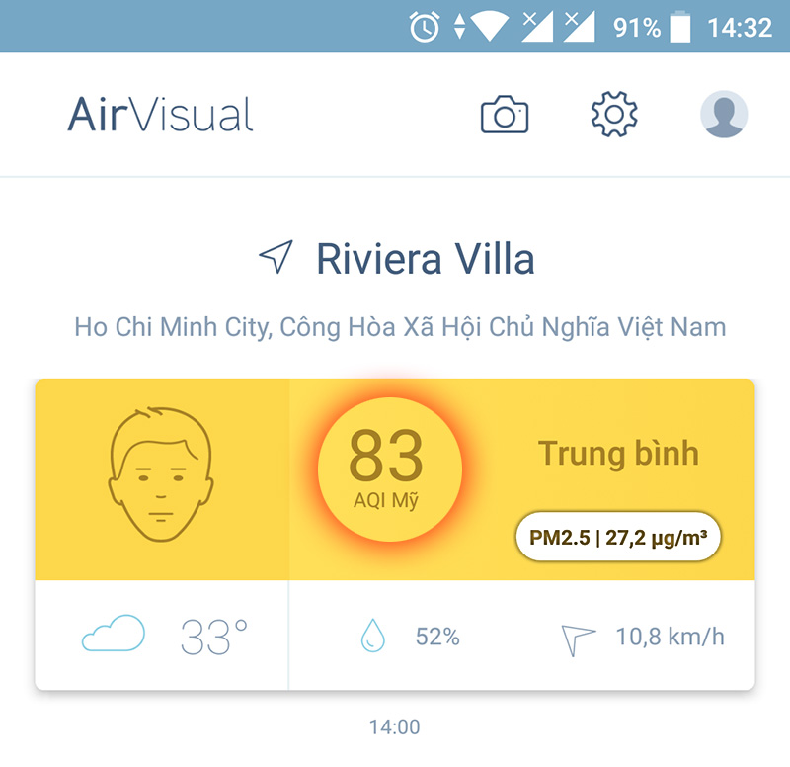

A/. Phần mềm hệ thống (System software)

B/. Phần mềm trí tuệ nhân tạo (Artificial Intelligence Software)

C/. Phần mềm thời gian thực (Real time software)

D/. Phần mềm nghiệp vụ (Business software)

Với mỗi loại ở trên hãy lấy 5 ví dụ về phần mềm mà bạn biết.

Trả lời:

C/  
Phần mềm hệ thống (System software): Windows, macOS, Linux, Unix, Android  
Phần mềm trí tuệ nhân tạo (Artificial Intelligence Software): TensorFlow, PyTorch, scikit-learn, IBM Watson, Microsoft Azure AI, chatGPT  
Phần mềm thời gian thực (Real time software): QNX, ROS, VxWorks, RTLinux, LabVIEW

Phần mềm nghiệp vụ (Business software): Microsoft Office 365, SAP ERP, QuickBooks, Salesforce, Oracle NetSuite

Phần II: Cài đặt môi trường phát triển ứng dụng (gợi ý)

Cài đặt Java và công cụ Netbeans

**Bước 1:**Truy cập vào trang chủ của Java tải bộ JDK và cài đặt vào máy tính.

**Bước 2:**Mở <https://netbeans.org/downloads/> để tải bộ IDE phát triển ứng dụng Netbeans

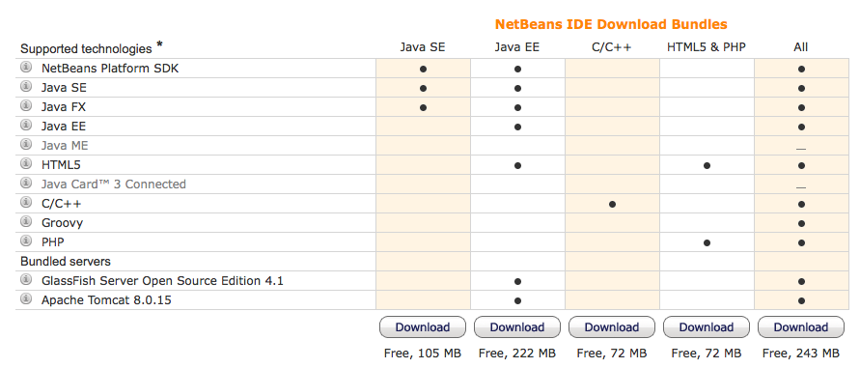

* Chọn Netbeans phiên bản Java SE -> Download
* Thực hiện cài đặt theo các bước hướng dẫn.
* Kết quả sau khi cài đặt :

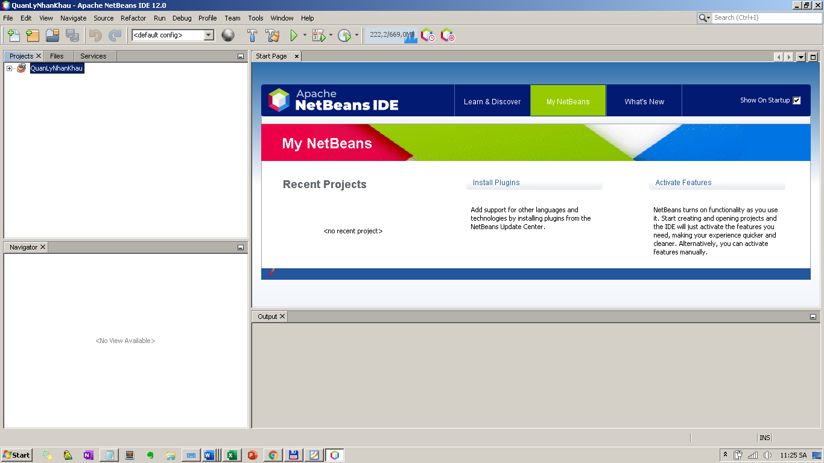

Cài đặt hệ quản trị cơ sở dữ liệu MySQL trong bộ phần mềm XAMPP

**Bước 1:**Truy cập vào <https://www.apachefriends.org/index.html> tải bộ cài đặt của phần mềm XAMPP.

Đây là bộ phần mềm All-in-one cung cấp các công cụ như Apache + MariaDB + PHP + Perl. Trong bộ phần mềm này chúng ta sẽ sử dụng hệ quản trị cơ sở dữ liệu MySQL Server (MariaDB) và công cụ quản trị phpMyAdmin.

**Bước 2:**Thực hiện cài đặt theo các bước hướng dẫn.

Kết quả sau khi cài đặt, giao diện XAMPP Control Panel :

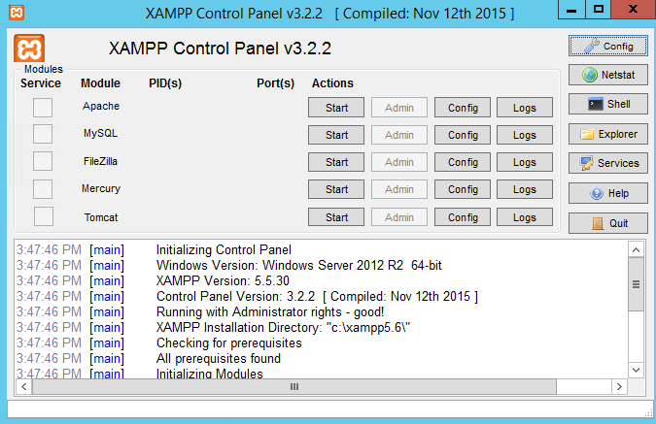

Cài đặt công cụ Astah UML giúp xây dựng biểu đồ phân tích, thiết kế

**Bước 1:**Truy cập trang <http://astah.net/download> và lựa chọn phiên bản astah phù hợp với cấu hình máy.

**Bước 2:**Thực hiện cài đặt theo các bước hướng dẫn.

Phần mềm Astah UML yêu cầu mua License key, sinh viên có thể sử dụng địa chỉ email của trường để đăng ký License sử dụng miễn phí:

<https://astah.net/products/free-student-license/>

Giao diện Màn hình làm việc của Astah

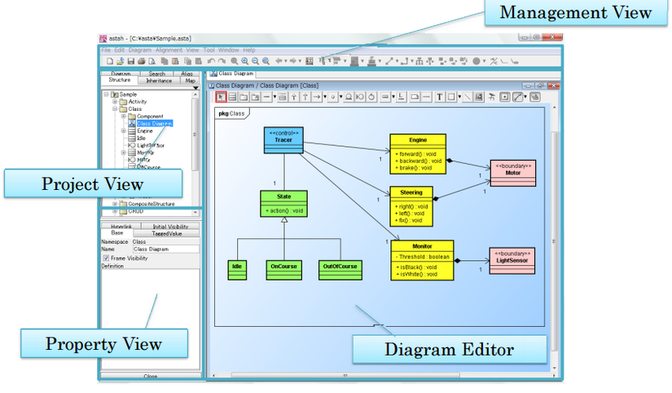

* Management View: Là thanh công cụ chính của astah, chứa các lựa chon và các công cụ chính.
* Project View:
  + Structure Tree: Hiển thị cấu trúc của mô hình
  + Inheritance Tree: Hiển thị cấu trúc thừa kế
  + Map View: Hiển thị toàn bộ Diagram Editor
  + Diagram View: Hiển thị danh sách sơ đồ.
* Property View: Chỉnh sửa các thuộc tính của mô hình
* Diagram Editor: khung soạn thảo các biểu đồ.

**HẾT**